Jakarta, 16 Oktober 2026
Nomor : CMC/039/UND/X/2026
Lampiran : 2 (dua) berkas
Perihal : Undangan Narasumber Founder's Live
Kepada Yth.
Bapak/Ibu Ryan Maurice Tallulah
Founder & CEO Bardi Indonesia
di Tempat
Dengan hormat,
Sehubungan dengan penyelenggaraan Founder's Live CEO Masterclass pada November 2026, kami bermaksud mengundang Bapak/Ibu sebagai narasumber pada sesi yang akan dilaksanakan pada:
Hari, tanggal : Kamis, 26 November 2026
Waktu : Pukul 19.00 s.d. 20.30 WIB
Tempat : Daring melalui Zoom
Topik : Modul 4 Minimum Sellable Product, dengan pertanyaan utama "Apa yang Bikin Produk Benar-Benar Layak Dijual?"
CEO Masterclass adalah program pembelajaran bisnis yang materinya dibawakan oleh para pemimpin usaha nasional, antara lain Anindya Bakrie, Shinta Kamdani, Sandiaga Uno, dan Pandu Sjahrir, dengan dukungan Kadin Indonesia. Founder's Live terdiri atas delapan sesi daring yang mempertemukan pelaku usaha dengan anggota CEO Masterclass untuk membahas pengalaman dalam menjalankan bisnis. Kami menilai pengalaman Bapak/Ibu dalam membangun Bardi Indonesia sesuai dengan topik sesi tersebut.
Setiap sesi berlangsung selama 90 menit dan dipandu oleh moderator dari CEO Masterclass. Narasumber menyampaikan pengalaman atau studi kasus selama kurang lebih 20 menit, kemudian berdiskusi dengan peserta. Narasumber tidak diwajibkan menyiapkan bahan presentasi, dan informasi perusahaan yang bersifat rahasia tidak perlu disampaikan. Sebelum acara, tim kami akan mengatur pengarahan singkat bersama Bapak/Ibu.
Sesi ini akan direkam untuk keperluan pembelajaran anggota CEO Masterclass dan publikasi program. Bersama surat ini kami lampirkan Kerangka Acuan Kegiatan (ToR) dan profil CEO Masterclass sebagai bahan pertimbangan.
Untuk koordinasi lebih lanjut, Bapak/Ibu dapat menghubungi Mario melalui +6285178906100 atau ceomasterclassoffical@gmail.com.
Demikian surat undangan ini kami sampaikan. Atas perhatian dan kesediaan Bapak/Ibu, kami ucapkan terima kasih.
Hormat kami,
PT CEO Masterclass Indonesia
Stanley Sebastian
Founder CEO Masterclass
LAMPIRAN 1
Profil CEO Masterclass
CEO Masterclass adalah program pembelajaran eksekutif bagi pemilik usaha dan calon pengusaha di Indonesia. Kurikulumnya terdiri atas delapan modul praktis yang dibawakan oleh 13 pemimpin usaha nasional, dengan dukungan Kadin Indonesia.

Materi Modul 4 Minimum Sellable Product dibawakan oleh Daniel Surya (WIR Group) dan Denon Prawiraatmadja (Whitesky Aviation).
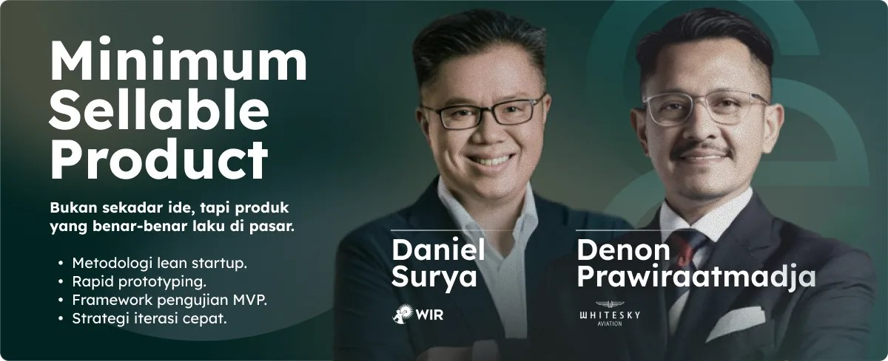
Anggota CEO Masterclass juga memperoleh akses ke LMS, perangkat dan templat bisnis, AI Business Assistant, jaringan CMC Connect, serta kegiatan seperti Founder's Live.
Sumber: ceomasterclass.id, diakses 9 Oktober 2026.

